# Meetrapport week 3-4

## Namen en datum

Lars Veenendaal 1633223 TIV-2A

07-04-14

## Doel

Het doel is om een automatisch iteratieve thresholding toe tepassen op een greyscale plaatje.  
Dit werkt doormiddel van door te beginnen op 128 (middel van 0 -256) en dan alle langzaam die threshold te verschuiven zodat de pixels eerlijk verdeelt zijn onder en boven de threshold.

## Hypothese

Deze manier van thresholding heeft iets weg van hoe K-Means zijn clusters groeit en je hebt inplaats van meerdere clusters er maar 2. En je iterateerd net zo lang tot het goed verdeelt is.

## Werkwijze

Door mijn testwerk bij K-Means had ik al de een en andere functionaliteit paraad voor deze iteratieve manier van thresholding. Had een paar plaatjes gekozen om mee te testen en in photoshop gekeken waar de middenpunt ongeveer zou zitten. Had ook hier het idee om op basis van histogram de basis positie te laten geven. Maarja dat haalt het iteratieve deel van de opdracht weg.

## Resultaten

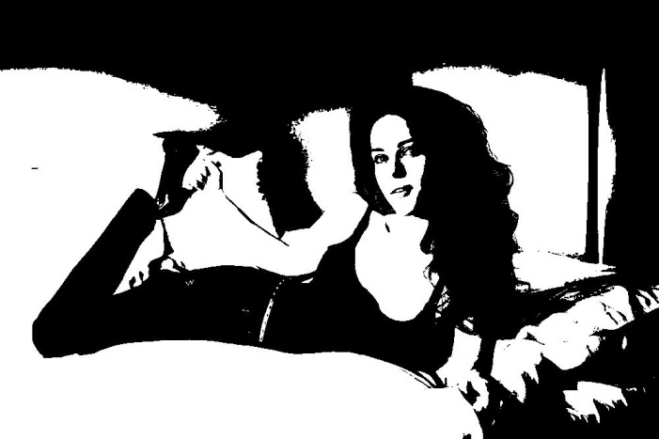

Iteratieve thresholding op alex.

Zoals duidelijk te zien is een hard limiet doormiddel van de thresholding en hoe meer details afhankelijk zijn van subtiele verschillen hoe meer details je verliest. Zoals duidelijk te zien bij de bloemen. Waarin als je vloeienderen lijnen zal de randen minder hard overkomen omdat deze randen dan komen op plekken waar toch al een hard verschil zat.

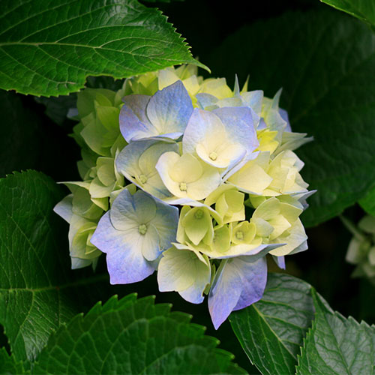 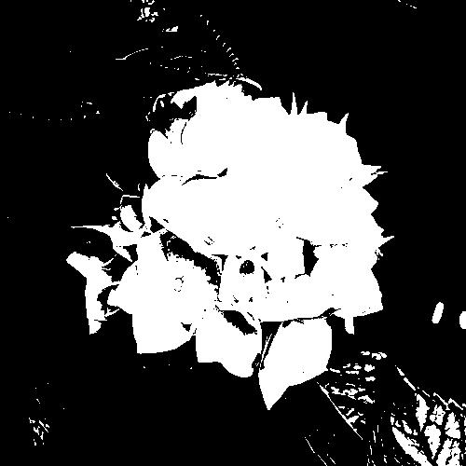

## Verwerking

De verwerking is vrij simpel hij krijgt een beeld binnen berekenent de greyscale waarna hij een keer threshold met de waarde 128. Hieruit komen 2 lijsten van 0 waardes en de max 255 waardes. Dit process iterateer je met de gemiddelde van beide lijsten en deze door 2 te delen en opnieuw met deze nieuwe waarde als threshold door het proces te lopen.

## Conclusie

Uit de testresultaten blijkt dat je in afbeeldingen met subtiele wisselingen veel details verliest. Bij afbeeldingen met minder details is het effect veel egaler en ‘mooier’

## Evaluatie

Ook dit proces kun je omzeep helpen door een zwarte afbeelding erin te gooien. Of eigenlijk egaal gekleurde afbeelding zal dit proces omzeep helpen.